中山大学本科生课程作业
科目：《医学大数据与生物信息:理论与实践》
学年学期：2026学年秋季第1学期 姓 名：陳萬傑
开课单位：公共卫生学院 学 号：23360036
考核方式：课程作业 年 级：23级
校区：北校区 院 系：中山医学院
性别：男
TCGA LIHC 配对转录组分析报告
课程PPT方法及补充分析
分析日期：2026 年 11 月 4 日 报告修订：2026 年 11 月 10 日
交互分析网站：https://hanson2017ear.github.io/tcga-lihc/
交互网站展示同一批样本的扩展分析，可用于检索基因和通路。
目录
1 作业目的与主要结论 3
2 分析步骤 3
2.1 输入检查与样本配对 3
2.2 非整数值处理与低表达过滤 4
2.3 配对差异表达分析 4
2.4 非整数值处理的敏感性分析 4
2.5 VST 转换与样本检查 4
2.6 GO 和 KEGG 富集分析 5
2.7 受检基因的 GSEA 5
3 结果与图表 6
3.1 样本整体结构 6
3.2 样本表达相关性 7
3.3 差异表达基因 8
3.4 显著基因的表达热图 9
3.5 GO BP 超几何富集结果 10
3.6 KEGG 超几何富集结果 11
3.7 全基因排序 GSEA 结果 12
3.8 后文通路讨论的结果索引 14
3.9 代表性 GSEA 富集曲线 15
4 组别判定与思考题 16
4.1 肿瘤与癌旁组织的判定 16
4.2 差异基因中的癌基因与促癌因子 16
4.3 肿瘤进展与耐药相关通路 17
4.4 免疫相关通路与微环境 17
5 TCGA 条码的独立核对 17
6 分析限制 18
7 分析复现 18
8 参考文献 19

作业目的与主要结论
本次作业分析 4 位患者的 8 个 TCGA-LIHC 配对样本，根据差异基因和通路富集结果判断 GroupX、GroupY 的组织类型。按照课件第 49–50 页的要求，依次完成数据检查、配对差异分析和富集分析，再用 TCGA 样本类型核对判断。
结果支持 GroupX 为肿瘤，GroupY 为癌旁非肿瘤组织。GroupX 中细胞分裂相关的基因和通路较高；GroupY 则保留更多肝代谢特征，并有较强的免疫相关表达。条码核对与这一判断一致。这里的癌旁是非肿瘤组织，仍可能存在炎症或其他病理变化。
在课程差异分析和通路富集之后，本报告补充 PCA 与样本相关性检查、非整数值处理的敏感性验证，以及代表性 GSEA 曲线。基因功能部分进一步结合 RNAi、基因删除和补回实验文献解释 EZH2、FOXM1、GPC3 等基因的作用；文献机制与本次表达证据分别说明。

分析步骤

输入检查与样本配对
读入 count 矩阵和分组表后，检查缺失值、负数以及重复的基因和样本名称。矩阵含 36,940 个基因符号，GroupX、GroupY 各有 4 个样本。两份文件的样本名称及原始顺序一致；按矩阵列名排列分组表后，再次确认两者逐列对应。原文件另存，并记录 MD5。
配对检查只读取 TCGA 条码中的患者编号。8 个样本来自 4 位患者，每位都有一个 GroupX 和一个 GroupY 样本。条码中的组织类型编码留到表达分析完成后再核对。
表 1 原始数据检查与处理
检查项目 | 结果
患者配对 | 4 位患者，每位 GroupX 与 GroupY 各 1 个样本
非整数值 | 470 个值，涉及 140 个基因；最大距整数偏差 0.5
极小浮点尾数 | 630 个值，最大偏差 1.02×10⁻⁸，在 10⁻⁶ 容差内恢复整数
主要输入处理 | 排除含非整数值的 140 个基因，保留其原值与清单
低表达排除 | 其余基因中 21,574 个未达至少 4／8 样本 count ≥ 10
进入 DESeq2 | 15,226 个基因
主要差异基因 | 1,902 个，其中 GroupX 较高 669，GroupY 较高 1,233

非整数值处理与低表达过滤
输入中有 470 个非整数值超出整数容差，涉及 140 个基因，距最近整数的最大偏差为 0.5。由于无法追溯这些小数的上游处理方式，主分析排除这 140 个基因。另有 630 个数值仅含极小的浮点尾数，最大偏差为 1.02×10⁻⁸，在预设的 10⁻⁶ 容差内恢复为整数。
低表达过滤保留至少 4 个样本 count≥10 的基因。其余基因中有 21,574 个未达到这一标准，最终 15,226 个基因进入 DESeq2，其 count 均为非负整数。模型使用整数 count，VST 用于绘图。

配对差异表达分析
差异分析使用 DESeq2 1.44.0，设计为 ~ patient + Group。教程使用 ~ Group；这里加入 patient，是因为同一患者的两个样本具有共同背景，需要控制患者之间的基线差异。模型共有 8 个样本、5 个系数，残差自由度为 3。^{[1]}
比较方向固定为 contrast=c("Group","GroupX","GroupY")。log2FoldChange>0 表示 GroupX 较高，负值表示 GroupY 较高。模型采用 median-of-ratios size factor、parametric 离散度趋势和 Wald 检验，保留未收缩的 LFC 估计值。结果通过 results(alpha=0.05, pAdjustMethod="BH", independentFiltering=TRUE) 提取，主要差异标准为 padj<0.05 且 |log2FC|>1。Wald 检验的零假设是 LFC=0，|log2FC|>1 是检验后用于筛选效应量的条件。^{[1,2]}
完整模型表含 15,226 个受检基因。保存的 res 对象显示 filterTheta=0、baseMean 阈值为 6.6265，严格低于阈值的基因数为 0，实际未额外过滤，所以 pvalue 和 padj 的 NA 均为 0。这不与 independentFiltering=TRUE 冲突。完整结果仍按原值保留 NA，另存 36,940 行的过滤状态。

非整数值处理的敏感性分析
为检查排除小数基因的影响，另将通过低表达过滤的全部基因取整后运行 DESeq2。敏感性分析得到 1,904 个差异基因，包含主分析的全部 1,902 个，Jaccard=0.99895。共有基因的 LFC Pearson r 约为 1，未出现方向翻转。
两种处理得到的差异基因清单接近，说明排除小数基因对主要结果的影响较小。正文采用主分析；取整结果仅作敏感性检查，原始测序计数仍无法追溯。

VST 转换与样本检查
差异模型建立后，用 varianceStabilizingTransformation(blind=FALSE) 得到 VST 数据。PCA 选取其中变异最高的 500 个基因，样本相关性则使用全部 VST 基因计算 Pearson r。PCA 用于概括样本间的主要差异，相关性图用于比较组内的一致性。
表达热图按 padj 从小到大选出 40 个显著基因，padj 相同时按 |LFC| 从大到小排列。每个基因单独计算 Z-score，并以 Euclidean 距离、complete linkage 聚类，标出组别和患者。热图展示的是已筛选基因的表达模式，不属于独立的分类验证。

GO 和 KEGG 富集分析
将基因符号 SYMBOL 映射到 Entrez ID。若一个符号对应多个 ID，取数值最小者；ORA 对前景和背景都使用去重后的唯一 ID。15,226 个模型基因全部映射成功，没有重复 Entrez ID。其中，GO BP 背景有 12,909 个基因，占 84.78%；KEGG 背景有 6,448 个，占 42.35%。背景限定在实际受检且有对应数据库注释的基因。
GO 使用 org.Hs.eg.db 3.19.1 和 GO.db 3.19.1 的 GOALL BP 注释，包含祖先条目。GO 来源日期为 2024-01-17，NCBI gene2go 为 2024-Mar12；KEGG 从官方 REST 服务下载，日期为 2026-10-28。R 程序保存来源 URL、版本与 SHA256，便于核对数据库快照。^{[13]}
将两组较高的差异基因分别做超几何右尾检验。GO BP 有效前景为 GroupX 568 个、GroupY 1,030 个；其余 101+203=304 个 DEG 无本快照的 GO BP 注释。KEGG 前景为 273 和 606 个；其余 396+627=1,023 个无 KEGG 注释。它们已成功映射 Entrez ID，未进入相应数据库的前景，不是差异基因丢失。
先按背景中的集合大小筛选 10–500 个基因的条目，再计算超几何右尾概率；零命中条目的 P 值设为 1。每个方向分别对全部 5,712 个 GO BP 条目或 354 个 KEGG 通路做 BH 校正，四个检验家族相互分开。补齐零命中条目后再校正是本次明确采用的规则，并非 clusterProfiler 的默认检验范围；直接采用 enrichGO/enricher 的默认校正值不一定相同。

受检基因的 GSEA
GSEA 使用全部 15,226 个有限 Wald 值，按唯一 Entrez ID 去重并重排。未四舍五入的 RDS 中有 105 组并列，涉及 217 个基因；sum(duplicated(stat))=112，即 112/15,226=0.7356%。105 组的八样本原始 count 向量均完全相同，CSV 与 RDS 重复数一致，因此不是四舍五入造成。
并列顺序按基因名固定，不给统计量加扰动；相同 count 不足以合并不同基因。并列基因、count 模式及 ID 去重规则见代码与网站核查表，局部 leading edge 仍可能受并列顺序影响。
运行 fgsea 1.30.0 的 fgseaMultilevel，设置 seed=23360036、minSize=10、maxSize=500、gseaParam=1、eps=0、nPermSimple=10000、nproc=1，并在每个数据库内做 BH 校正。正 NES 对应 GroupX，负 NES 对应 GroupY。这里采用基因集预排序检验，没有置换患者标签。^{[3,4]}
GSEA 图从 BH P<0.05 的集合中，每方向按 BH P 升序取前 8 个；并列按 |NES| 降序、ID 升序。柱长表示 NES，选择依据是 BH P。

结果与图表

样本整体结构
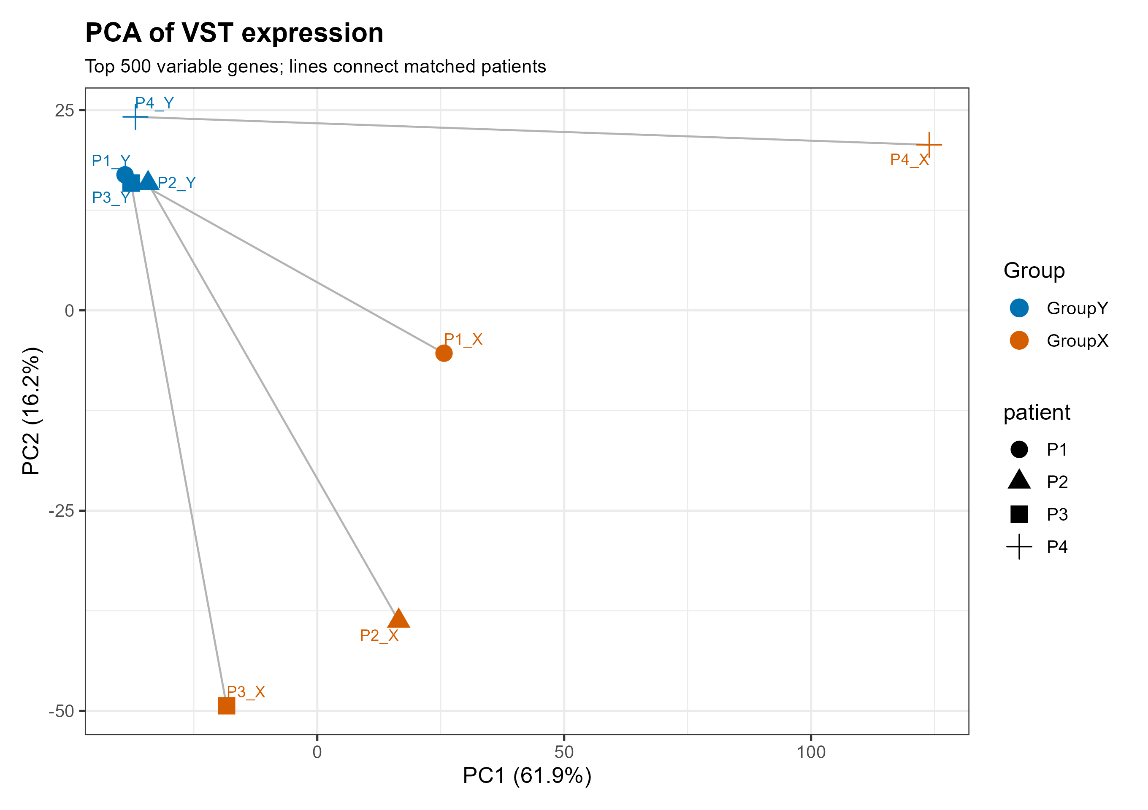
图 1 VST 数据的 PCA，使用变异最高的 500 个基因。PC1 和 PC2 分别解释 61.9% 和 16.2% 的变异，灰线连接同一患者的两个样本。GroupY 聚得较紧，GroupX 更分散，P4_X 与其他样本的差异尤其大。
GroupY 在前两个主成分上较集中，GroupX 较分散。P4_X 在 PC1 上偏离其余样本，解释组间差异时需要考虑这一异质性。组织类型的判断还需结合基因和通路结果。

样本表达相关性
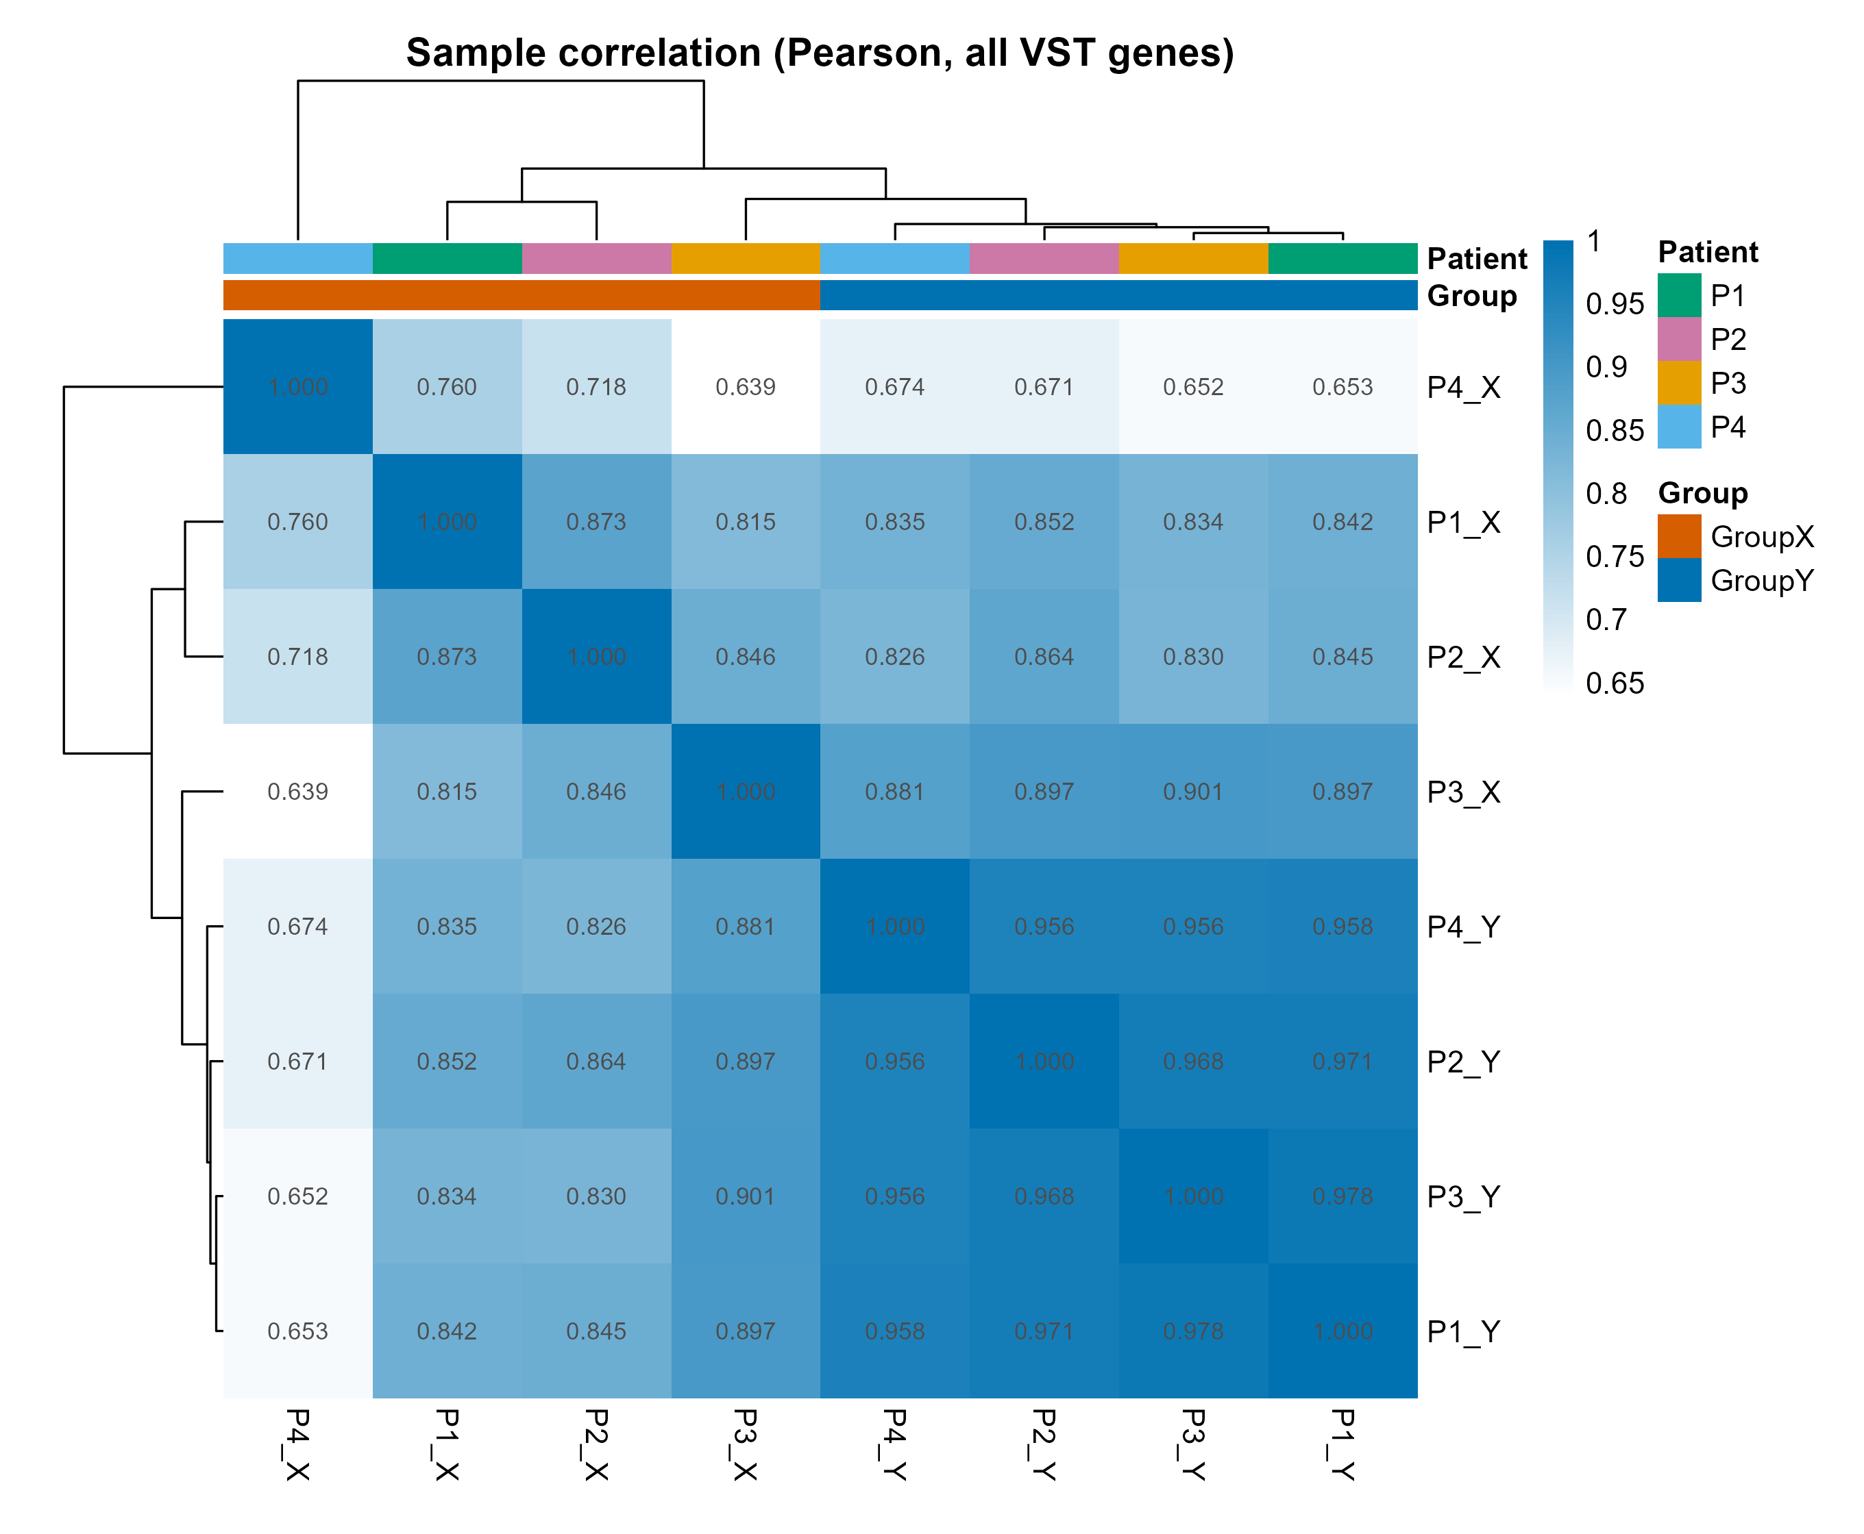
图 2 全部 VST 基因计算的样本 Pearson 相关性。GroupY 组内 r 为 0.956–0.978，GroupX 为 0.639–0.873。图中保留 P1–P4 的患者配对标记。
相关性图与 PCA 的观察一致，GroupX 的个体差异较大。本次保留 P4_X 参与配对分析，并在解释结果时考虑这一差异。

差异表达基因
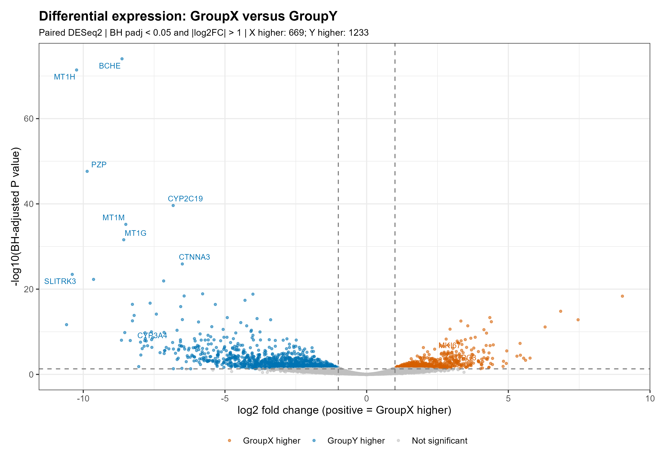
图 3 配对 DESeq2 火山图。横轴为 GroupX 相对 GroupY 的 log2FC，纵轴为 −log10(BH padj)。虚线对应 log2FC=±1 和 padj=0.05。橙色表示 GroupX 较高的显著基因，蓝色表示 GroupY 较高，灰色表示未达到主要差异标准。
表 2 用于比较两组的代表性差异基因
基因 | log2FC | BH padj | 表达方向
EZH2 | +1.904 | 0.000122 | GroupX 较高
FOXM1 | +2.735 | 0.00214 | GroupX 较高
GPC3 | +3.071 | 0.00484 | GroupX 较高
BIRC5 | +3.363 | 9.43e-08 | GroupX 较高
MKI67 | +2.736 | 6.19e-06 | GroupX 较高
CYP2C19 | -6.827 | 2.39e-40 | GroupY 较高
CYP3A4 | -7.980 | 2.71e-08 | GroupY 较高
BCHE | -8.633 | 9.26e-75 | GroupY 较高
按 padj 和倍数变化阈值筛选后，共得到 1,902 个差异基因，其中 GroupX 较高 669 个，GroupY 较高 1,233 个。表 2 列出与组别判断有关的 8 个基因。MYC、MET、CCND1、CTNNB1、TP53 和 ALB 均未达到主要差异标准。完整基因结果可在网站检索。
GroupY 较高的 CYP2C19、CYP3A4 和 BCHE，与后面的肝代谢通路方向一致。文献资料显示，CYP2C19 编码的酶主要位于肝细胞并参与药物代谢，BCHE 编码的酶也由肝脏产生。^{[12]} 这一功能背景与 GroupY 较强的肝代谢特征相符，组织类型仍需结合多个基因和通路判断。

显著基因的表达热图
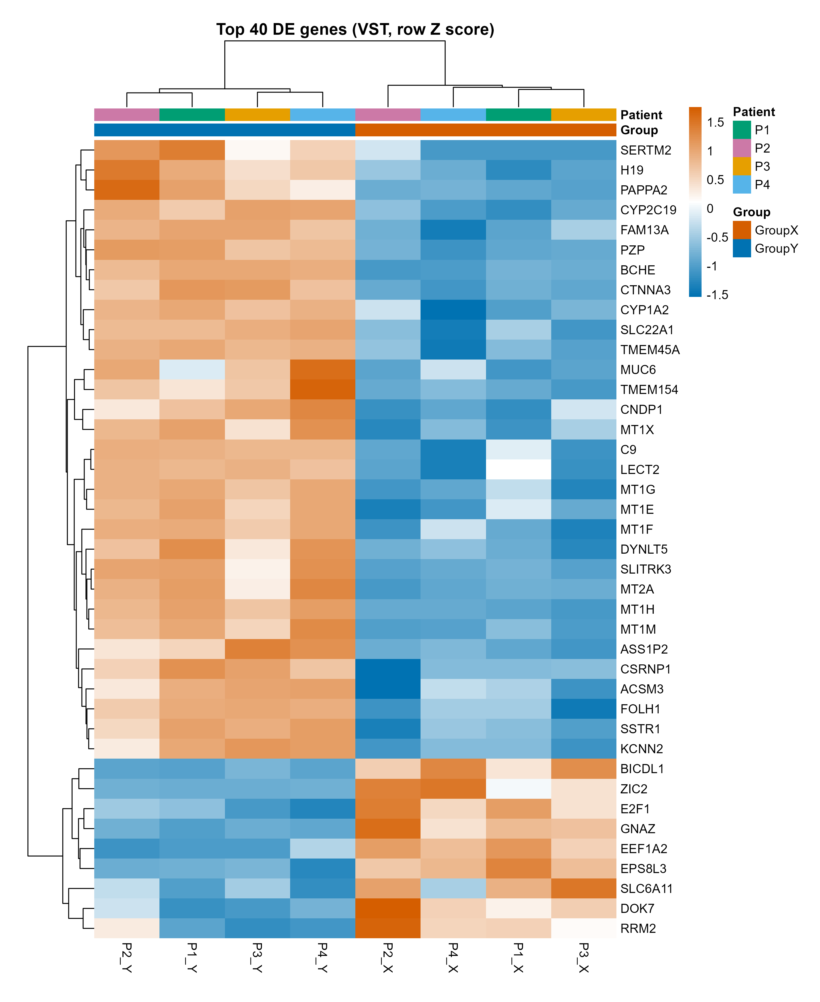
图 4 前 40 个显著基因的 VST 表达热图，每个基因单独计算 Z-score。橙色表示该基因在八个样本中相对较高，蓝色表示较低，顶部标出分组和患者。热图中的基因已经按差异显著性筛选，因此这里只描述其表达模式。

GO BP 超几何富集结果
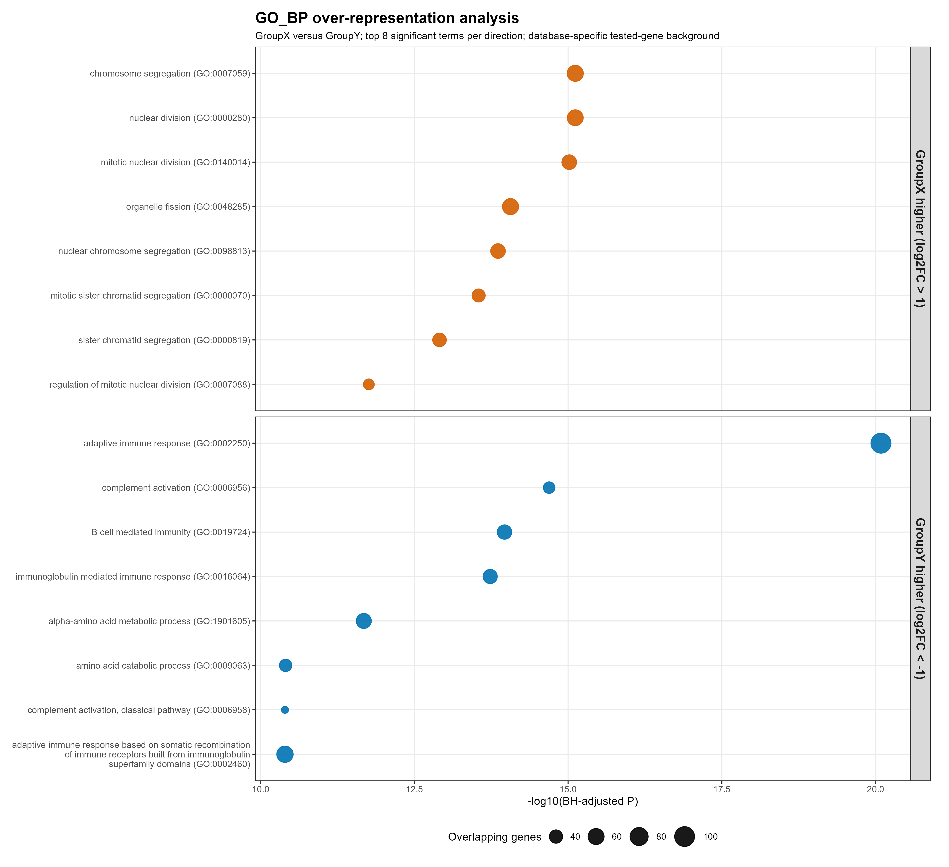
图 5 GO BP 超几何富集结果，分别显示两组校正后显著的前 8 个条目。横轴为 −log10(BH 校正 P 值)，气泡大小表示命中基因数。橙色对应 GroupX，蓝色对应 GroupY。完整结果及条形图可在交互网站查看。
GO BP 中，GroupX 有 136 个显著条目，GroupY 有 328 个。GroupX 主要涉及细胞分裂，例如 chromosome segregation（BH=7.64e-16）和 mitotic nuclear division（BH=9.58e-16）。GroupY 则富集 adaptive immune response（BH=8.18e-21）、B cell mediated immunity（BH=1.08e-14）及多个氨基酸代谢过程。
这些 GO 条目并非彼此独立，部分存在父子关系或共享同一批基因。因此，解释时主要看细胞分裂、免疫和代谢等整体方向。

KEGG 超几何富集结果
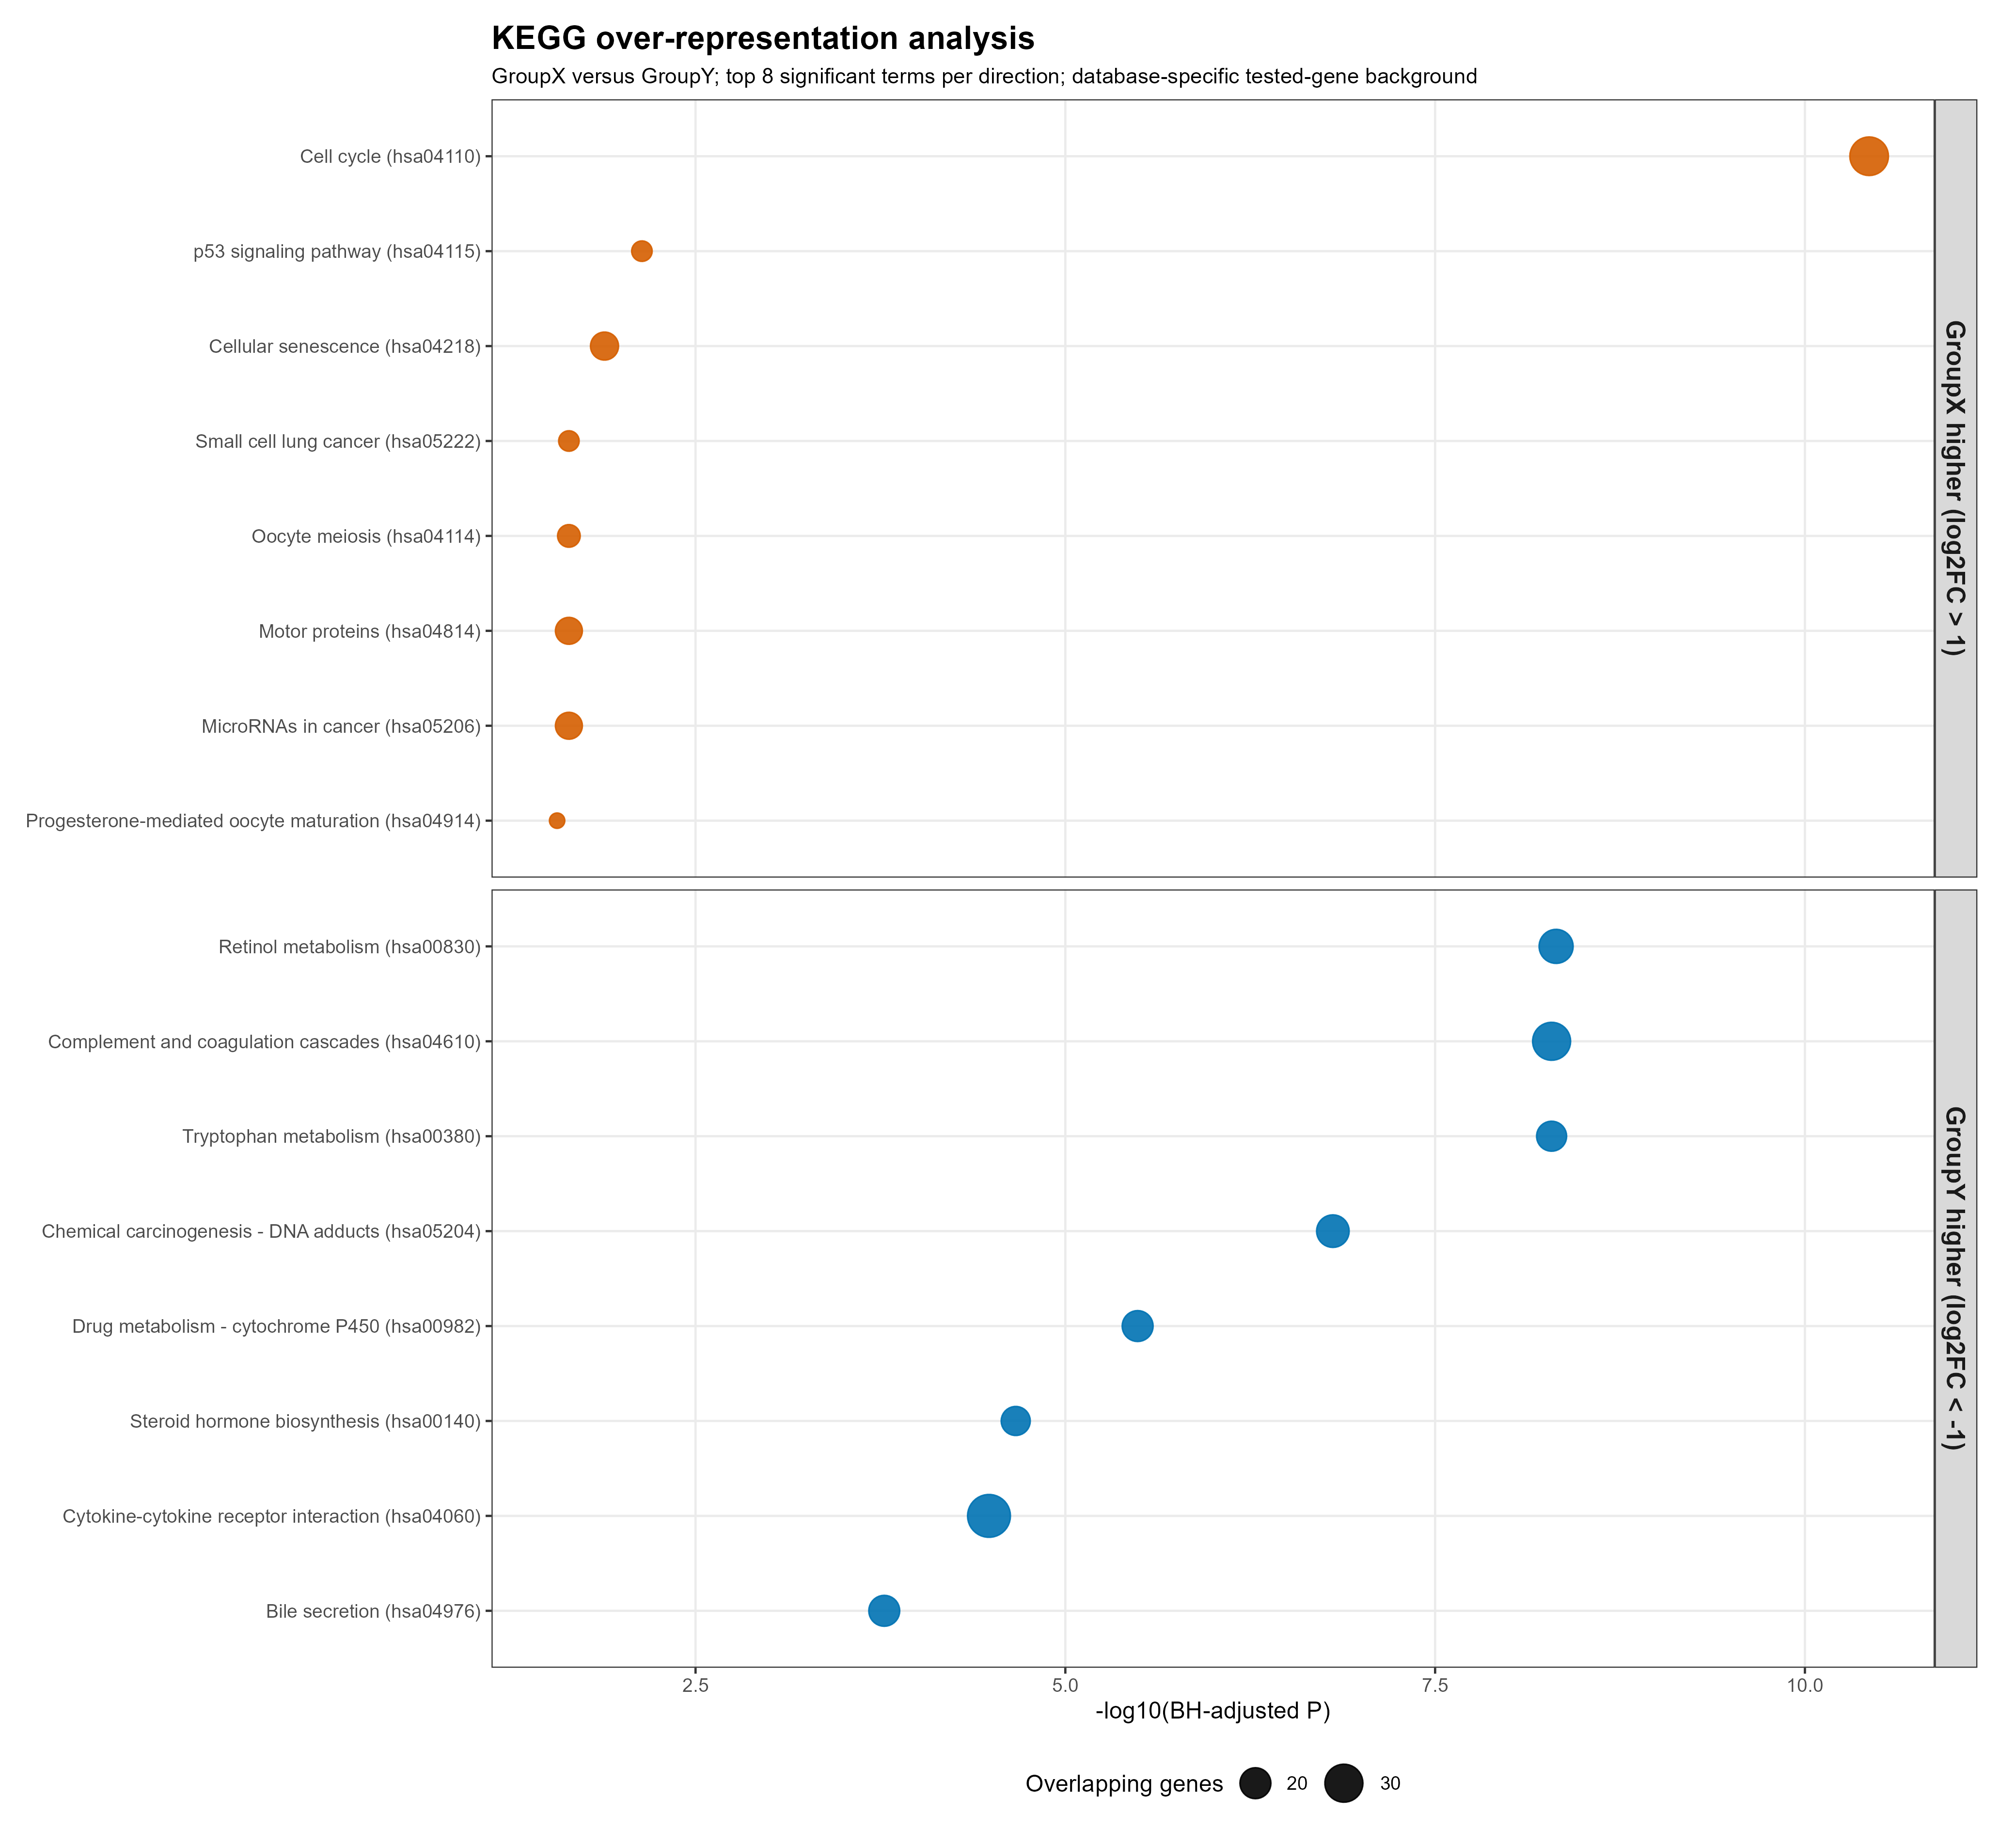
图 6 KEGG 超几何富集结果。背景为 6,448 个受检且有 KEGG 注释的基因，两组各显示 BH<0.05 的前 8 条通路。横轴、气泡大小和分组颜色与图 5 一致。完整结果可在交互网站查询。
KEGG 中，GroupX 有 8 条显著通路，GroupY 有 25 条。GroupX 富集 Cell cycle（BH=3.68e-11）、p53 signaling pathway（BH=0.00729）和 Cellular senescence（BH=0.013）。这些结果说明相应成员在 GroupX 较高的基因中较多；p53 通路的富集并不能证明 TP53 发生突变，也不能直接说明 p53 功能正常或失活。
GroupY 的 Tryptophan metabolism（hsa00380）显著富集：19/36 个通路基因命中，Rich Factor=0.5278，BH=5.16e-09。它在所示通路中 Rich Factor 较大，不能据此认定其 P 值最小；Retinol metabolism 的 BH=4.81e-09，略低于它。Drug metabolism - cytochrome P450（BH=3.24e-06）和 Bile secretion（BH=0.000168）也显著，整体与较强的肝代谢特征一致。Small cell lung cancer、Oocyte meiosis 等名称可能来自共享的细胞周期基因，不能用来诊断癌种。

全基因排序 GSEA 结果
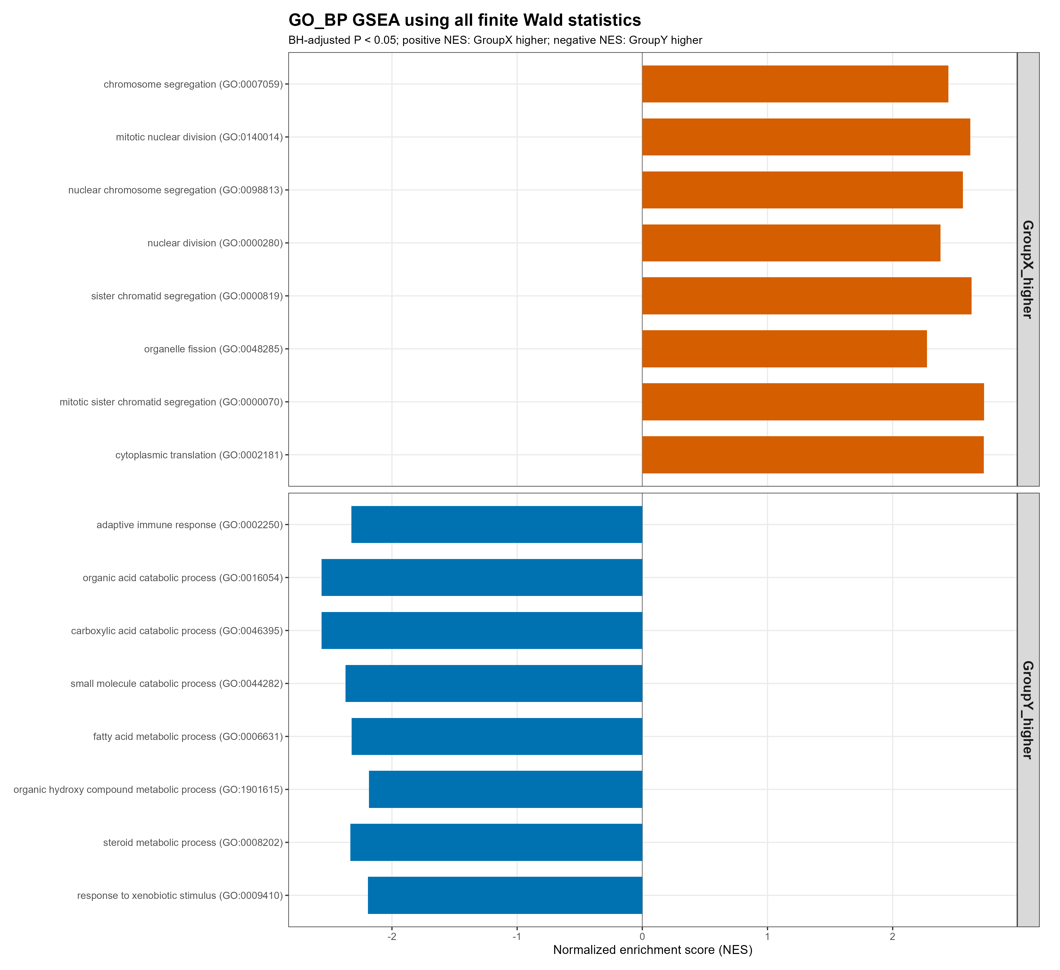
图 7 GO BP GSEA 条形图。每方向按 BH P 升序选前 8 个显著集合；并列按 |NES| 降序、ID 升序。NES>0 对应 GroupX，NES<0 对应 GroupY。
GO BP 有 785 个显著集合，其中 GroupX 203 个、GroupY 582 个；KEGG 有 84 个，分别为 14 和 70 个。GO 的 chromosome segregation（NES=+2.445，BH=3.02e-19）和 adaptive immune response（NES=−2.325，BH=1.11e-19）均在图示条目内；KEGG 的 Cell cycle（NES=+2.519，BH=1.97e-11）偏向 GroupX。GSEA 与 ORA 的方向相近，但输入和零假设不同，不直接比较两者 P 值大小。
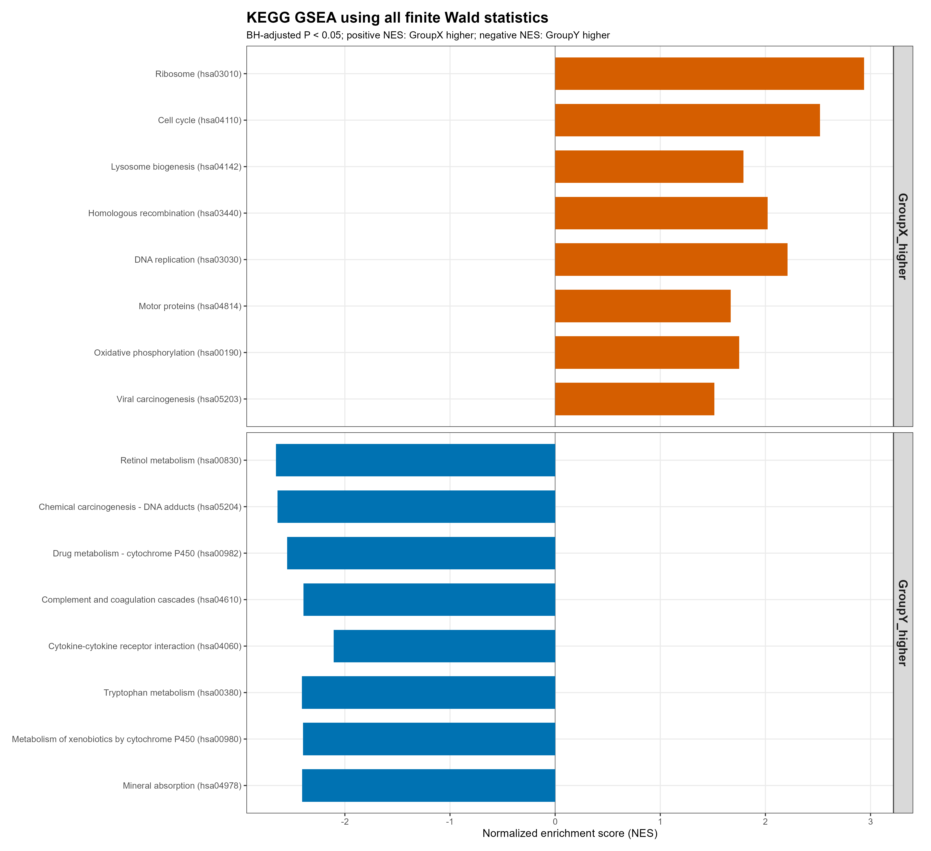
图 8 KEGG GSEA 条形图。每方向按 BH P 升序取前 8 个显著通路；选择和并列规则与图 7 一致。柱长表示 NES。

后文通路讨论的结果索引
表 3 汇总后文讨论的 18 条检验记录，其中 6 条 GSEA 通路未达显著性。ORA 方向指该组较高基因的富集，GSEA 方向指 NES 符号；不显著行的方向不构成组间通路差异证据。
表 3 正文讨论通路的结果索引
方法 | 条目与数据库 ID | 方向 | BH 校正 P | NES
ORA | Cell cycle  hsa04110 | GroupX | 3.68e-11 | —
ORA | p53 signaling pathway  hsa04115 | GroupX | 0.00729 | —
ORA | Cellular senescence  hsa04218 | GroupX | 0.013 | —
GSEA | Cell cycle  hsa04110 | GroupX | 1.97e-11 | +2.519
GSEA | chromosome segregation  GO:0007059 | GroupX | 3.02e-19 | +2.445
GSEA | negative regulation of cell migration  GO:0030336 | GroupY | 0.00869 | -1.534
GSEA | adaptive immune response  GO:0002250 | GroupY | 1.11e-19 | -2.325
ORA | Complement and coagulation cascades  hsa04610 | GroupY | 5.16e-09 | —
ORA | Cytokine-cytokine receptor interaction  hsa04060 | GroupY | 3.28e-05 | —
ORA | B cell mediated immunity  GO:0019724 | GroupY | 1.08e-14 | —
GSEA | ECM-receptor interaction  hsa04512 | GroupX | 0.538 | +1.041
GSEA | Focal adhesion  hsa04510 | GroupY | 0.96 | -0.780
GSEA | TGF-beta signaling pathway  hsa04350 | GroupY | 0.056 | -1.510
GSEA | Platinum drug resistance  hsa01524 | GroupX | 0.331 | +1.162
GSEA | EGFR tyrosine kinase inhibitor resistance  hsa01521 | GroupY | 0.635 | -0.998
GSEA | Antifolate resistance  hsa01523 | GroupY | 0.507 | -1.107
GSEA | Drug metabolism - cytochrome P450  hsa00982 | GroupY | 1.93e-09 | -2.548
ORA | Tryptophan metabolism  hsa00380 | GroupY | 5.16e-09 | —
表中记录可按 ID 在课程网站第8、9、11步查询；第13步“报告通路索引”提供完整精度 CSV。课程版 R 运行后另存“表格/报告通路索引.csv”。

代表性 GSEA 富集曲线
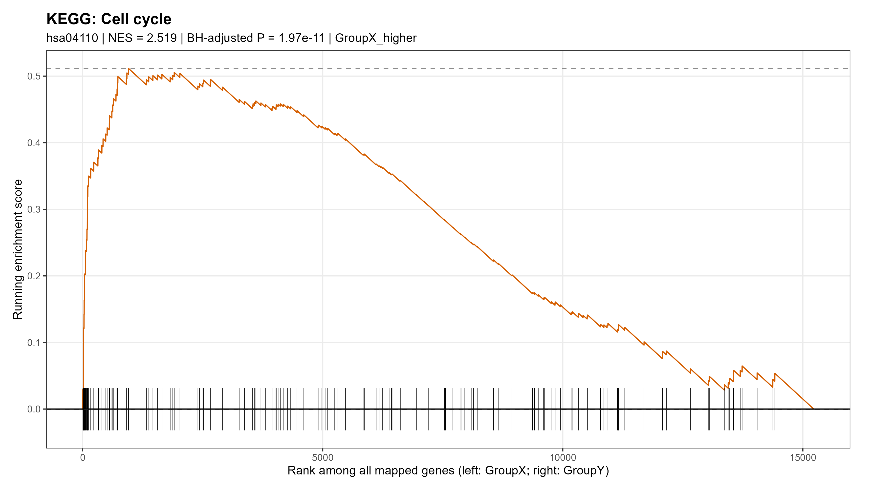
图 9 Cell cycle 的 GSEA 曲线，NES=+2.519，BH=1.97e-11，偏向 GroupX。曲线表示加权 running enrichment score，竖线标出通路基因在全部受检基因排名中的位置。
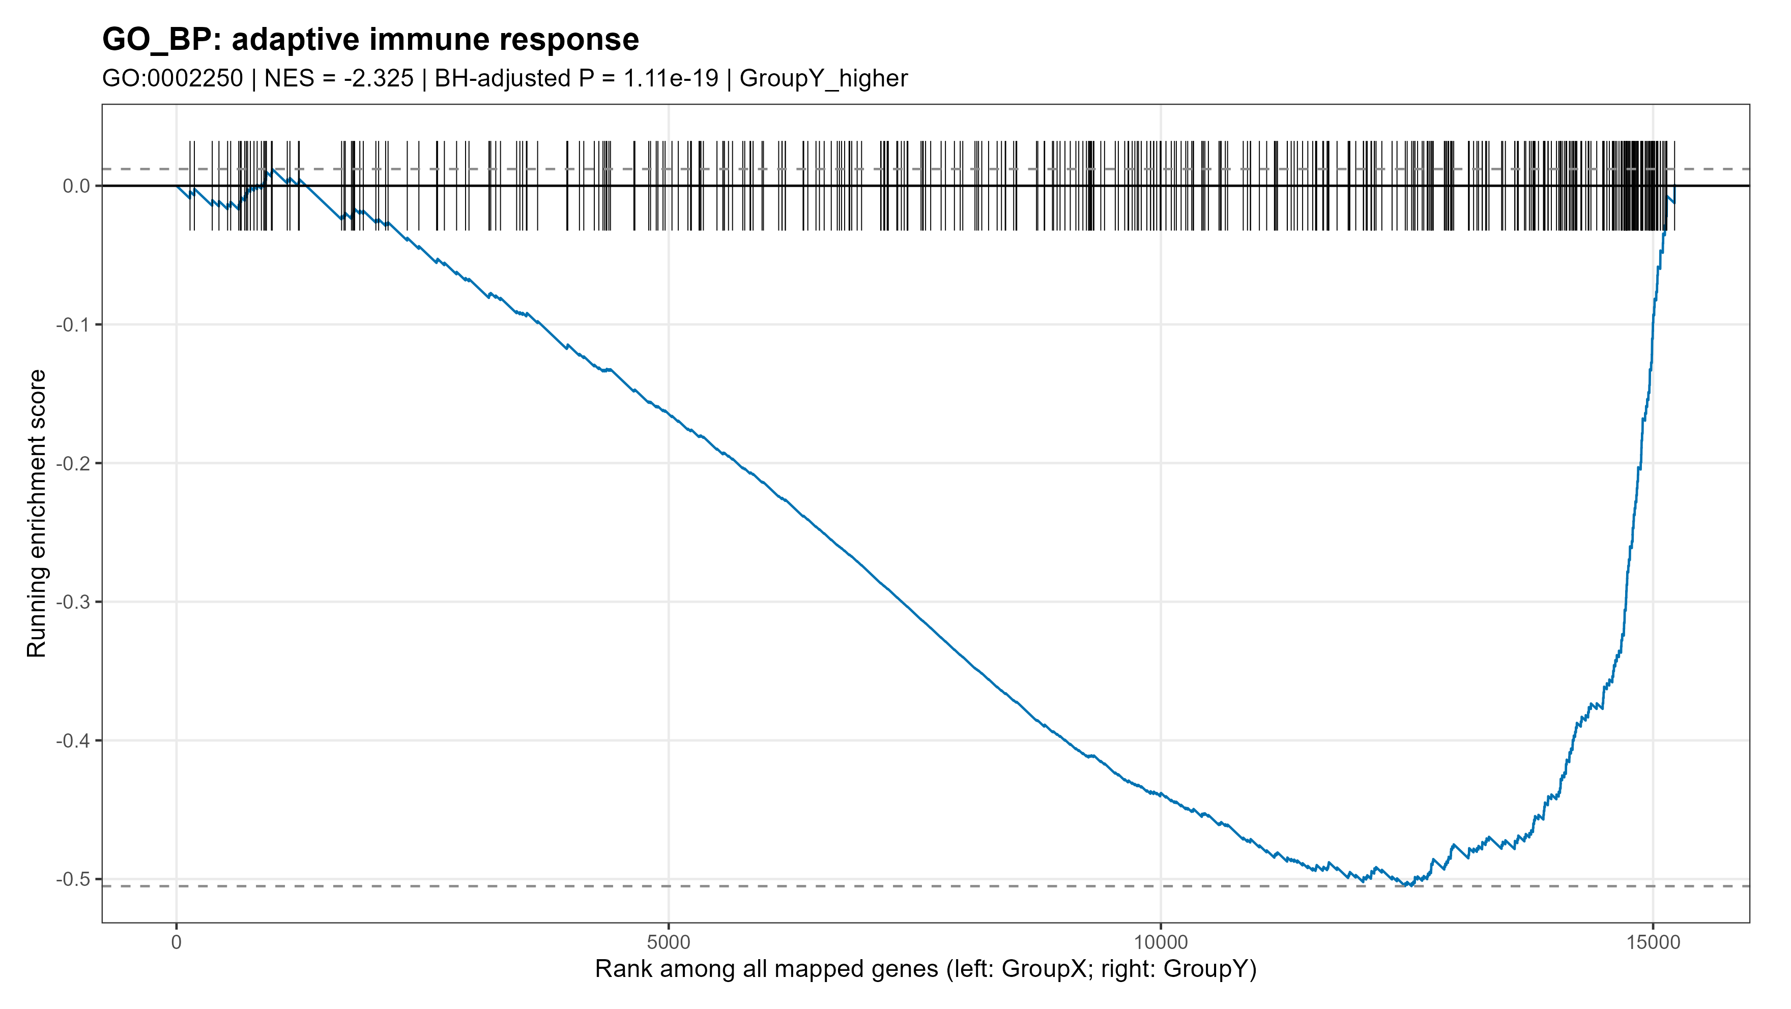
图 10 adaptive immune response 的 GSEA 曲线，NES=-2.325，BH=1.11e-19，偏向 GroupY。chromosome segregation 与 Retinol metabolism 的曲线也可在交互网站查看。

组别判定与思考题

肿瘤与癌旁组织的判定
GroupX 的细胞周期和染色体分离相关表达较高，EZH2、FOXM1、GPC3、BIRC5、MKI67 等基因也较高，这些变化与较强的增殖活动一致。GroupY 则表现出更多肝脏代谢特征，包括 CYP2C19、CYP3A4、BCHE，以及视黄醇代谢、胆汁分泌等通路。因此，表达分析支持 GroupX 为肿瘤、GroupY 为癌旁非肿瘤组织。

差异基因中的癌基因与促癌因子
EZH2、FOXM1、GPC3 和 BIRC5 均在本次分析中显著上调，以下结合原始研究讨论其作用。表 4 列出这四个有癌基因作用或促癌功能证据的实例；MKI67 仅作为增殖标记。表达上调不等同于突变或驱动事件。
表 4 实际检出的癌基因作用或促癌功能相关基因实例
基因 | log2FC | BH padj | 方向及分类
EZH2 | +1.904 | 0.000122 | GroupX 较高；具癌基因作用的表观遗传调控因子
FOXM1 | +2.735 | 0.00214 | GroupX 较高；具功能证据的促癌转录因子
GPC3 | +3.071 | 0.00484 | GroupX 较高；肝癌促癌因子兼组织标记
BIRC5 | +3.363 | 9.43e-08 | GroupX 较高；有抗凋亡功能证据的促癌因子
EZH2 是表观遗传调控因子。Chen 等在人肝癌细胞中用 RNAi 下调 EZH2，观察到细胞生长和体内成瘤能力下降，stathmin 补回实验也支持两者之间的功能关联。^{[5]} 本次 EZH2 在 GroupX 较高，与该研究的方向一致；蛋白功能和组蛋白修饰未在本作业中检测。
FOXM1 参与细胞增殖。Kalinichenko 等在小鼠 DEN/PB 肝癌模型中删除肝细胞 Foxm1b 后，发现增殖和肝癌形成受到抑制。^{[6]} 它在 GroupX 较高，也与细胞分裂通路相符。不过，FOXM1 也参与正常再生性增殖，表达升高本身不能确认患者体内存在癌症驱动事件。
GPC3 既是肝癌相关标记，也有促癌功能。Capurro 等发现，GPC3 可以促进经典 Wnt 信号及肝癌细胞的体内外生长。^{[7]} 该研究提供了 GPC3 促癌作用的机制背景；本次只观察到其 mRNA 上调，尚不能据此判断整个 Wnt 通路。
BIRC5（survivin）同样在 GroupX 较高，log2FC=+3.363、padj=9.43e-08，抗凋亡功能已有实验支持，可列为有功能证据的促癌因子。^{[8]} MKI67 则主要作为增殖标记。上述研究提供的是功能证据，本次只分析 mRNA 差异。蛋白功能、酶活性、H3K27me3 和 DNA 突变或扩增均未检测。

肿瘤进展与耐药相关通路
本次结果对增殖活动的支持最一致。Cell cycle、chromosome segregation 和多个有丝分裂条目都指向 GroupX。p53 signaling 和 Cellular senescence 的 ORA 富集，说明相关成员在 GroupX 较高的基因中较常见；这些集合包含不同调控作用的基因，不能仅凭富集判断整条抑癌通路的功能状态。
迁移与侵袭的检验结果见表 3。negative regulation of cell migration 偏向 GroupY（NES=−1.534，BH=0.00869）；KEGG GSEA 的 ECM-receptor interaction（BH=0.538）、Focal adhesion（BH=0.960）和 TGF-beta signaling（BH=0.0560）均不显著，不能据此认定 GroupX 发生侵袭或转移。
表 3 中，Platinum drug resistance（NES=+1.162，BH=0.331）、EGFR tyrosine kinase inhibitor resistance（BH=0.635）和 Antifolate resistance（BH=0.507）均不显著。GroupY 的 Drug metabolism - cytochrome P450 显著（NES=−2.548，BH=1.93e-09），更可能反映肝组织的代谢功能；缺少治疗和药物反应资料，不能据此判断肿瘤耐药。

免疫相关通路与微环境
免疫相关通路主要富集在 GroupY，具体 ORA 与 GSEA 数值见表 3，包括适应性免疫、B 细胞介导免疫、补体及细胞因子相关条目。它们提示癌旁具有较强的免疫相关表达；肝细胞本身也能产生补体，因此信号可能同时包含肝细胞和免疫细胞的贡献。
癌旁炎症、细胞组成变化，或单个细胞内活性的改变，都可能造成这一差异。bulk RNA-seq 把不同细胞的信号混在一起，本次也没有进一步估计细胞比例。CIBERSORT 需要额外参考模型来估计混合组成，^{[9]} 肝癌单细胞研究则显示 T 细胞存在不同状态。^{[10]} 因此，不能仅靠富集结果判断 B/T 细胞比例、耗竭状态、免疫排斥或免疫治疗反应，也不能确定因果机制。

TCGA 条码的独立核对
完成基因和通路分析后，再用 NCI GDC 的样本类型表核对条码。01 表示 Primary Solid Tumor，11 表示 Solid Tissue Normal。^{[11]} 四个 GroupX 样本均为 01A，四个 GroupY 均为 11A，8/8 与表达分析的判断一致。P1–P4 按患者 ID 的字典序编号，具体配对见表 5。
表 5 患者配对与 TCGA 样本类型核对
患者 | TCGA 患者 ID | GroupX 样本 | GroupY 样本
P1 | TCGA-DD-A39X | TCGA-DD-A39X-01A | TCGA-DD-A39X-11A
P2 | TCGA-DD-A39Z | TCGA-DD-A39Z-01A | TCGA-DD-A39Z-11A
P3 | TCGA-DD-A3A2 | TCGA-DD-A3A2-01A | TCGA-DD-A3A2-11A
P4 | TCGA-FV-A3I0 | TCGA-FV-A3I0-01A | TCGA-FV-A3I0-11A

分析限制
样本只有 4 对，对患者群体的代表性有限。P4_X 与其他样本的差异较大，但仍保留在分析中。配对设计可以控制患者间的基线差异，未知的批次、肿瘤纯度、病因和分期仍可能影响结果。缺少病理及临床资料，也使癌旁炎症的解释只能停留在推测。
140 个含非整数值的基因已被排除，结论不涵盖这部分基因。敏感性分析显示主要 DEG 清单稳定，但原始 CSV 的上游处理方式仍不清楚。GO 使用 2024 年的注释快照，KEGG 使用 2026-10-28 的下载快照；重新运行时，若没有使用同一快照，富集结果可能随数据库更新而变化。
GO 层级关系和通路共享基因，使许多显著条目彼此相关。ORA 受 DEG 阈值影响，GSEA 依赖预排序统计量，两者都没有提供独立患者队列的验证。富集描述的是基因集合的表达分布，对信号活化、蛋白功能或突变的判断还需要其他证据。

分析复现
完整解压本文件夹，保持 data 与 R 文件相邻。在 RStudio 中打开 TCGA_LIHC_扩展分析.R，点击 Source；或在解压目录运行 Rscript "TCGA_LIHC_扩展分析.R"。代码从自身位置读取包内的原始 CSV 和数据库快照，输出到 TCGA_LIHC_results。首次缺少依赖包时需要联网安装。
扩展代码包含输入质量检查、配对模型、PCA、样本相关性、差异表达及热图、GO 与 KEGG 富集、全基因 GSEA、富集曲线、取整敏感性验证和最后的条码核对。日志与 sessionInfo 一并输出。
分析环境为 R 4.4.1，DESeq2 1.44.0 和 fgsea 1.30.0。交互网站可按步骤查看结果和对应代码，搜索全部受检基因与通路；网页滑杆只改变显示，不重新拟合模型或计算 BH 校正值。正文中的差异基因采用 padj<0.05 且 |log2FC|>1 的标准。

参考文献
[1] Love MI, Huber W, Anders S. Moderated estimation of fold change and dispersion for RNA-seq data with DESeq2. Genome Biology. 2014;15:550. DOI: 10.1186/s13059-014-0550-8. PMID: 25516281.
[2] Benjamini Y, Hochberg Y. Controlling the False Discovery Rate: A Practical and Powerful Approach to Multiple Testing. JRSS B. 1995;57:289–300. DOI: 10.1111/j.2517-6161.1995.tb02031.x.
[3] Subramanian A, Tamayo P, Mootha VK, et al. Gene set enrichment analysis: a knowledge-based approach for interpreting genome-wide expression profiles. PNAS. 2005;102:15545–15550. DOI: 10.1073/pnas.0506580102. PMID: 16199517.
[4] Korotkevich G, Sukhov V, Budin N, et al. Fast gene set enrichment analysis. bioRxiv. 2021 v3;060012. 第 3 版预印本。DOI: 10.1101/060012. https://www.biorxiv.org/content/10.1101/060012v3
[5] Chen Y, Lin MC, Yao H, et al. Lentivirus-mediated RNA interference targeting enhancer of zeste homolog 2 inhibits hepatocellular carcinoma growth through down-regulation of stathmin. Hepatology. 2007;46:200–208. DOI: 10.1002/hep.21668. PMID: 17596871.
[6] Kalinichenko VV, Major ML, Wang X, et al. Foxm1b transcription factor is essential for development of hepatocellular carcinomas and is negatively regulated by the p19ARF tumor suppressor. Genes Dev. 2004;18:830–850. DOI: 10.1101/gad.1200704. PMID: 15082532.
[7] Capurro MI, Xiang YY, Lobe C, Filmus J. Glypican-3 promotes the growth of hepatocellular carcinoma by stimulating canonical Wnt signaling. Cancer Res. 2005;65:6245–6254. DOI: 10.1158/0008-5472.CAN-04-4244. PMID: 16024626.
[8] Ambrosini G, Adida C, Altieri DC. A novel anti-apoptosis gene, survivin, expressed in cancer and lymphoma. Nat Med. 1997;3:917–921. DOI: 10.1038/nm0897-917. PMID: 9256286.
[9] Newman AM, Liu CL, Green MR, et al. Robust enumeration of cell subsets from tissue expression profiles. Nat Methods. 2015;12:453–457. DOI: 10.1038/nmeth.3337. PMID: 25822800.
[10] Zheng C, Zheng L, Yoo JK, et al. Landscape of Infiltrating T Cells in Liver Cancer Revealed by Single-Cell Sequencing. Cell. 2017;169:1342–1356.e16. DOI: 10.1016/j.cell.2017.05.035. PMID: 28622514.
[11] NCI Genomic Data Commons. Sample Type Codes. 访问日期 2026-10-28. https://gdc.cancer.gov/resources-tcga-users/tcga-code-tables/sample-type-codes
[12] MedlinePlus Genetics. CYP2C19 gene; BCHE gene. 访问日期 2026-10-28. https://medlineplus.gov/genetics/gene/cyp2c19/ ; https://medlineplus.gov/genetics/gene/bche/
[13] Bioconductor org.Hs.eg.db 3.19.1、GO.db 3.19.1；KEGG REST 人类通路。GO 来源日期为 2024-01-17，NCBI gene2go 为 2024-Mar12，KEGG 下载日期为 2026-10-28；网站方法页列出版本，R 程序在运行输出中保存数据库来源和哈希。https://rest.kegg.jp/link/hsa/pathway ; https://rest.kegg.jp/list/pathway/hsa

